**Temat:**

Aplikacja do śledzenia stanu wodnego człowieka.

**Podstawowe założenia:**

Wiadomo że naukowcy podtwierdzili, że człowiek musi pić około 2 litrów płynów dziennie. Dlatego postanowiliśmy stworzyć nasz program, który pozwala dodawać i kontrolować ilość płynu wypitego przez użytkownika, żeby móć śledzić swój stan wodny.

**Instrukcja użycia:**

Klonujemy projekt ze strony na GitHubie (wybrać develop branch), pobieramy dodatkowe module za pomocą command line lub terminala, wpisując takie polecienia:

1. pip install mysql-connector-python (lub pip3 install mysql-connector-python)

2. pip install mysql-connector-python-rf (lub pip3 install mysql-connector-python-rf)

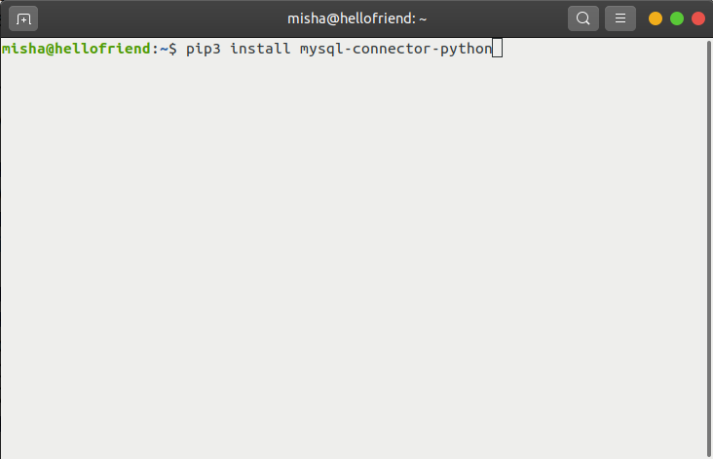

I program jest gotowy do użytku! Oczywiście trzeba mieć zainstalowany Python żeby móc odpalić program.

Program jest intuicyjnie prosty w użytku. Wystarczy tylko wybierać numer z menu I wpisywać dane.

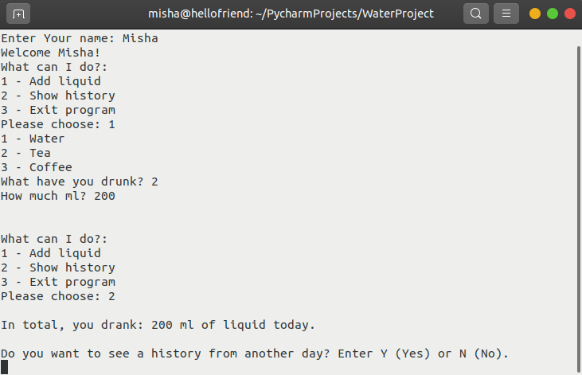

**Kto co robił:**  
Mykhailo Solop – byłem odpowiedzialny za bazę danych I koncepcję projektu.

Bartosz Skibiński – tworzył moduł z dodawaniem płynów.

Wiktor Rychta – tworzył moduł z historią.